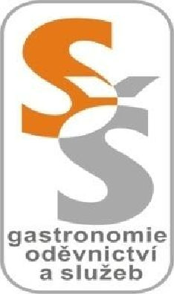
Střední škola gastronomie, oděvnictví a služeb,
Frýdek-Místek, příspěvková organizace

Témata k maturitní zkoušce z německého jazyka

Školní rok: 2022-2023
Předmět: Německý jazyk
Obor: 65-42-M/02 Cestovní ruch

- Mein Tagesablauf, mein Wochenende, Aufenthalt auf der Hütte

- Freizeit, Hobbys, mein Wochenende in Prag

- Arbeit und Beruf, im Reisebüro

- Essen und Trinken, nationale Küche

- Leute in der Gesellschaft, gemeinsames Wohnen mit Freunden

- Gesundheit und Krankheiten, Heilbäder und Kurhäuser

- Feste, Feierlichkeiten, Silvester auf der Hütte

- Schule und Studium, Praktikum im Hotel

- Reisen, Verkehr, Urlaub, verschiedene Situationen im Urlaub

- Sport und Touristik, wichtige Reiseziele in Tschechien

- Meine Familie und Freunde, Wellnessaufenthalt

- Wohnen und Haushalt, Unterkunftsmöglichkeiten

- Das Leben in der Stadt und auf dem Lande, Sehenswürdigkeiten in Prag

- Unsere Stadt Frýdek-Místek, mein Wohnort, ein Freund aus Deutschland zu Besuch

- Wetter und Jahreszeiten, die Reisevorbereitungen für den Sommerurlaub

- Einkaufen, Urlaub buchen

- Massenmedien, Inspiration für den Urlaub

- Die Bundesrepublik Deutschland, Internationale Küche

- Reiseziele in der Tschechischen Republik, typische tschechische Küche

- Die deutschsprachigen Länder, Hoteleinrichtungen und Service

Projednáno předmětovou komisí dne: 30. 8. 2022
Schváleno a zveřejněno ředitelem školy dne: 1. 9. 2022

Schválil: PhDr. Mgr. Ing. Lukáš Smutný, MBA, MPA, MSc., Ing.Paed.IGIP, dr. h. c.
ředitel školy

